Medical Plants
Word Search Puzzle
Игра-поиск слов
для учащихся 6 -11 классов

Ольга Михайловна Степанова
учитель английского языка
МБОУ «Цивильская СОШ №2»
Чувашской Республики

2015

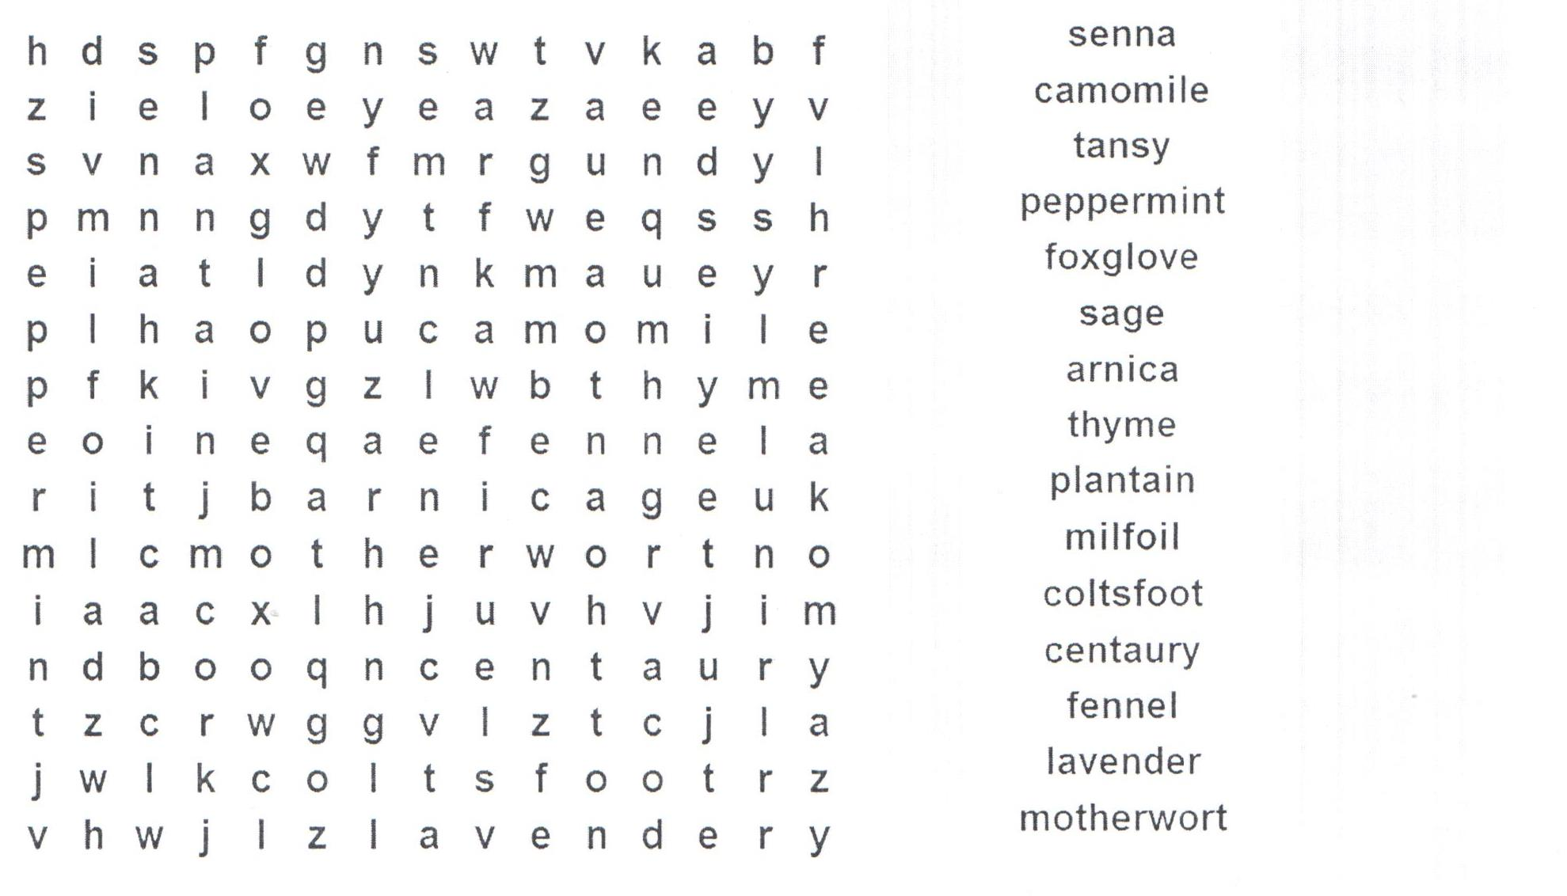

К данной игре будет уместно в дополнение дать задание – найти в словарях перевод этих слов и подписать их там же в правом столбике слов русский перевод к каждому слову. Кто быстрей справится с двумя заданиями? Во-первых найти слова , а во-вторых – сделать перевод с английского на русский.

Ответы ниже

